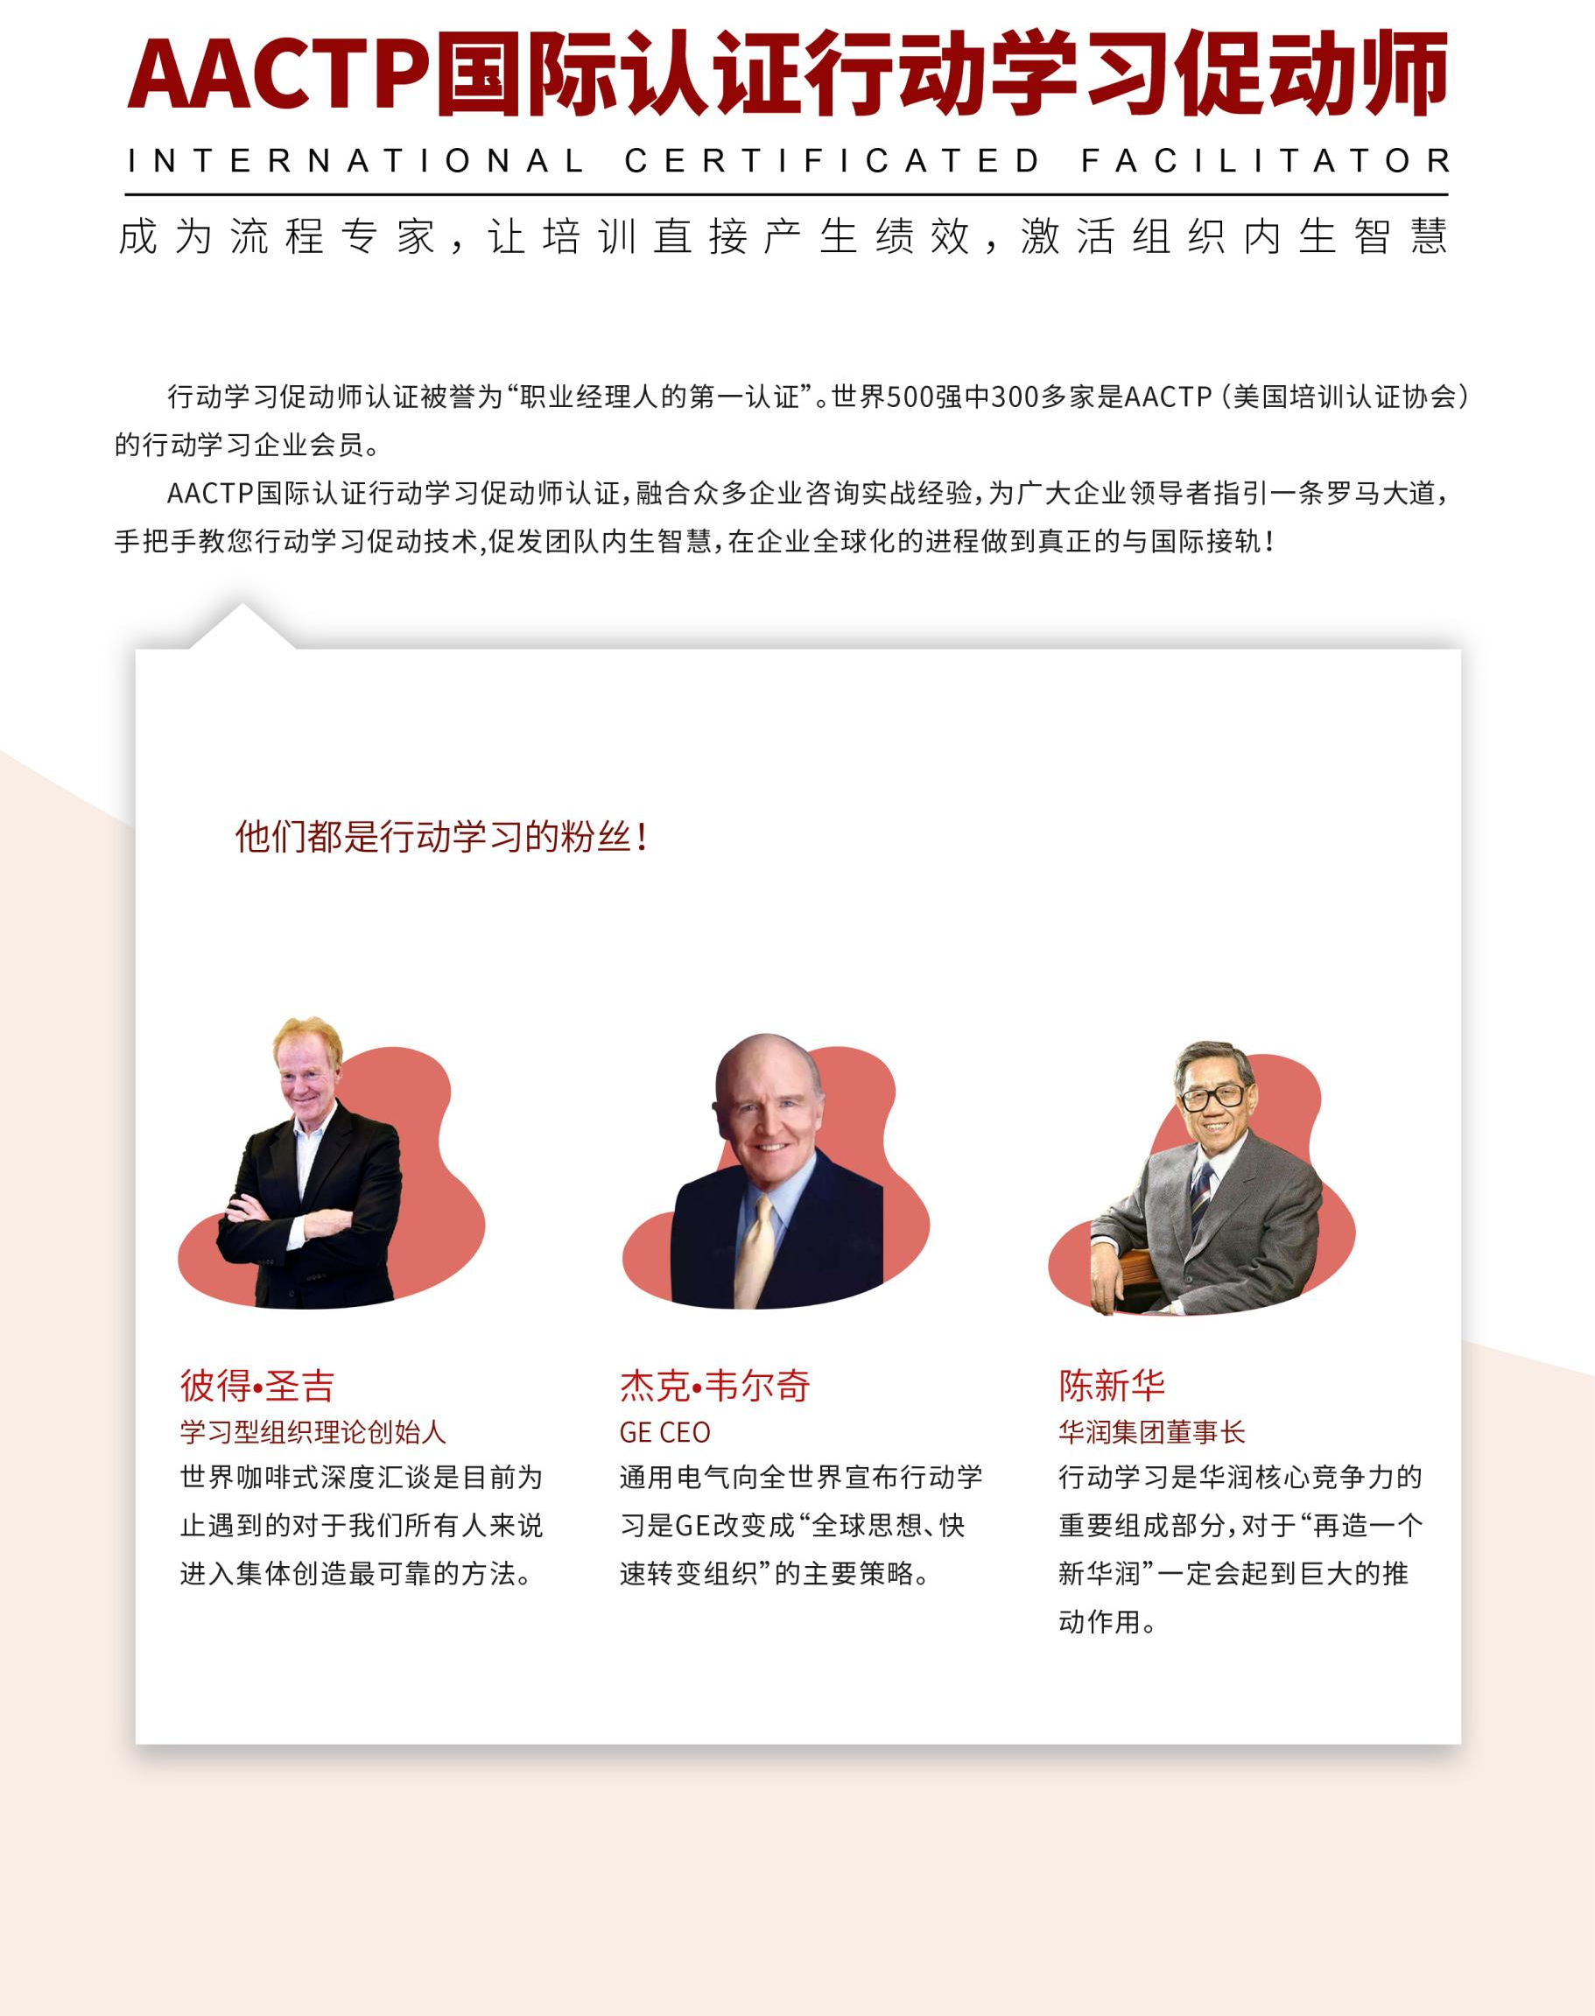

01
AACTP
全球首家专注培训师系列认证的权威机构

AACTP美国培训认证协会，是全球首家专注于培训师系列认证的机构。注册于其总部所在地美国加利福尼亚州。其研究及评委会成员都是评估与认证方面的专家。
2004年，AACTP正式进入中国，至今已开展超过700期，人数超过26000人，是在华认证培训师人数最多的机构及社群。AACTP目前在国内主推以下六种认证体系∶培训师、行动学习促动师、培训管理师、复盘教练、翻转教练、LEADNOW!赋能领导力教练。
为了进一步推动中国培训行业的发展，AACTP联合全球第三大非盈利组织Toastmasters国际演讲协会在中国20多个城市创办了AACTP培训师俱乐部。
AACTP已然成为中国的培训师摇篮。

02
课程背景
Course Background

● 作为培训师，你是否有以下困惑？
★ 培训课堂气氛热烈，培训后学员回到岗位打回原形，学习内容无法实际落地
★ 培训结束后，无法衡量培训对业绩产生的实际结果
★ 培训对个人的行为改善、能力、绩效有一定提升作用，却无法推动整个组织发生实质性的改变，也无从考量组织能力
● 作为管理者，你是否有以下困惑？
★ 团队氛围一般，无论是开会、作战，团队成员参与度不高，无法调动团队氛围
★ 针对目标组织内缺乏共识，无法催生组织产生智慧，组织缺少“自转”能力
★ 业绩提升翻倍，但不知道该如何激发团队能翻倍的实力

03
课程收益
Course Benefit

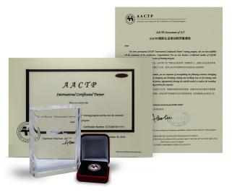
● 获得一门国际认证证书
通过考核后，获得由AACTP美国培训认证协会颁发的"国际认证行动学习促动师"认证证书。

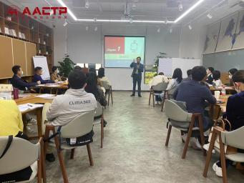
● 掌握国际先进的能够实现战略落地、绩效改进和团队成长
的有效促动技术、流程、方法
★ 行动学习促动师的八大核心技能
★ 七个最经典的行动学习促动技术
★“绩效倍增行动学习项目”124N1流程设计

● 成为四大专家角色
升级为促动型管理者，成为绩效驱动专家、组织问题研讨专家、高效会议专家、企业经验萃取专家。

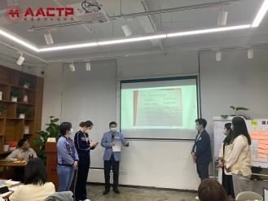
● 成长为能让培训成果落地、直接产生绩效的培训师
通过开发组织内部潜能，促动组织内生智慧，促进企业绩效提升，提升员工幸福感，打造卓越的企业文化，促进企业产业升级与可持续发展。

人人都是培训师，教就是最好的学

04
学习日程
Learning Schedule

日程 | 主题 | 内容
第一天 | 第一部分：概述  1、促动师的基础概念  2、促动师角色认知与基本功训练 | - 行动学习的起源  - 运用概念及公式解读行动学习  - 行动学习价值模型  - 行动学习的应用  - 促动定义  - 促动师的三大角色：派对主人、流程专家、团队教练
 | 第二部分：项目破题工具 | - 行动学习选题原则：3T法则、3S法则  - 选题工具介绍与举例
 | 第三部分：  项目启动：群策群力六步法 | - 第一步、共启愿景  先相信后看见，凝聚团队的力量有方法  - 第二步、现状分析  清楚认知现有的优势劣势，避开威胁抓住机会  ——工具：SWOT分析  - 第三步、感性承诺  有奖即有罚，以团队出发共同承担有娱乐性的惩罚  ——工具：承诺书  - 第四步、团队共创  以小组为单位进行团队共创，完成本课题需要的关键行动，并形成行动策略图。  （1）团队共创的心理学原理  （2）头脑风暴技术发展  （3）团队共创法的关键步骤与操作流程  （4）团队共创决策工具：过滤器  ——工具：团队共创流程提示与话术卡  ——工具：团队共创画布  - 第五步、行动计划  ——工具：行动策略表  ——工具：行动计划表  - 第六步、城镇会议  城镇会议与以往的汇报大会有什么区别呢？  - 小组汇报  - 评委质疑  - 评委打分  ——工具：城镇会议对话打分表
第二天 | 第四部分：  项目复盘：项目复盘四步法 | - 复盘的起源  - 企业复盘的意义：复盘与传统总结有何区别？  - 复盘四步法介绍  （1）回顾目标  （2）评估策略  （3）反思过程  （4）总结规律  - 复盘实操  ——工具：一对一练习表格  - 行动学习中复盘的规则与机制  - 复盘的五大价值：把失败转化为财富，把成功转化为能力  - 复盘组合工具的介绍
 | 第五部分：  问题解决工作坊：世界咖啡 | - 世界咖啡的诞生背景与概念  创造集体智慧，激发组织创新能力  - 世界咖啡的操作要点与操作流程  - 世界咖啡的四大角色  - 世界咖啡五步骤  - 会议准备  - 规则讲解  - 汇谈结构  - 汇谈与换组  - 整理与汇报  ——工具：“迷你”世界咖啡
 | 第六部分：  项目总复盘：聚焦式会话法 | - 对话的意义  - 影响团队沟通的障碍  - 深度汇谈的三个基本条件  - ORID的理念和内部逻辑  - 运用ORID进行对话设计  （1）O：信息层面  （2）R：感受层面  （3）I：启发层面  （4）D：行动层面  ——附工具：《ORID案例集》
 | 第七部分：  行动学习项目124N1流程设计 | - 行动学习项目全流程介绍  - 项目流程介绍：深度汇谈发起项目→启动会工作坊→复盘→能力补差与解决问题工作坊→总复盘  ——工具：124N1流程  - 行动学习经典案例介绍
第三天 | 第八部分：  促动师心法 | - 认知个人及组织行为背后的基本原理——心智模式  - 影响个人及团队思考与决策的左右脑功能—脑科学  - 影响团队学习与决策的原理—群体动力学与场论  - 促动师四大信念自检  ——信念自检工具
 | 第九部分：  变革启动：欣赏式探询（4D） | - 理论导入  - 4D流程体验  - Discovery研讨：巅峰时刻分享  - Dream研讨：愿景目标设立  ——工具：心流通道图  ——工具：OKR目标设立  - Design研讨：价值主张与路演  - Destiny：行动计划
 | 第十部分：  创新研讨工作坊：开放空间 | - 开放空间的起源  - 开放空间的操作要点与操作流程  （1）开圆 （2）发起主题  （3）走动研讨 （4）汇谈整合  （5）行动计划 （6）闭圆

05
促动师修炼之路
Course of Study
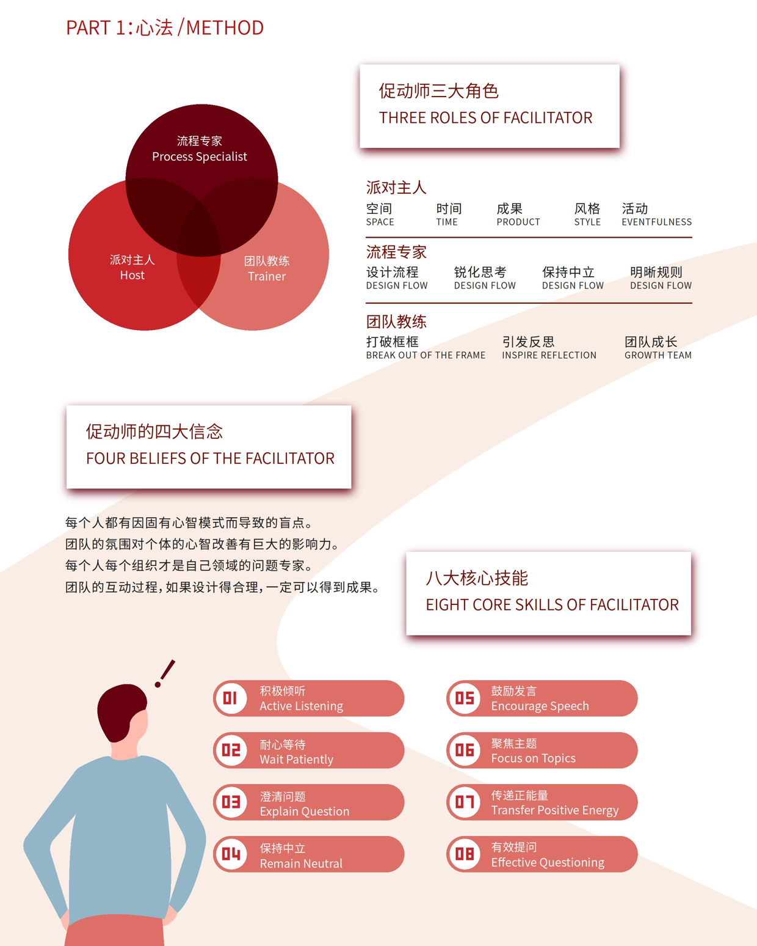
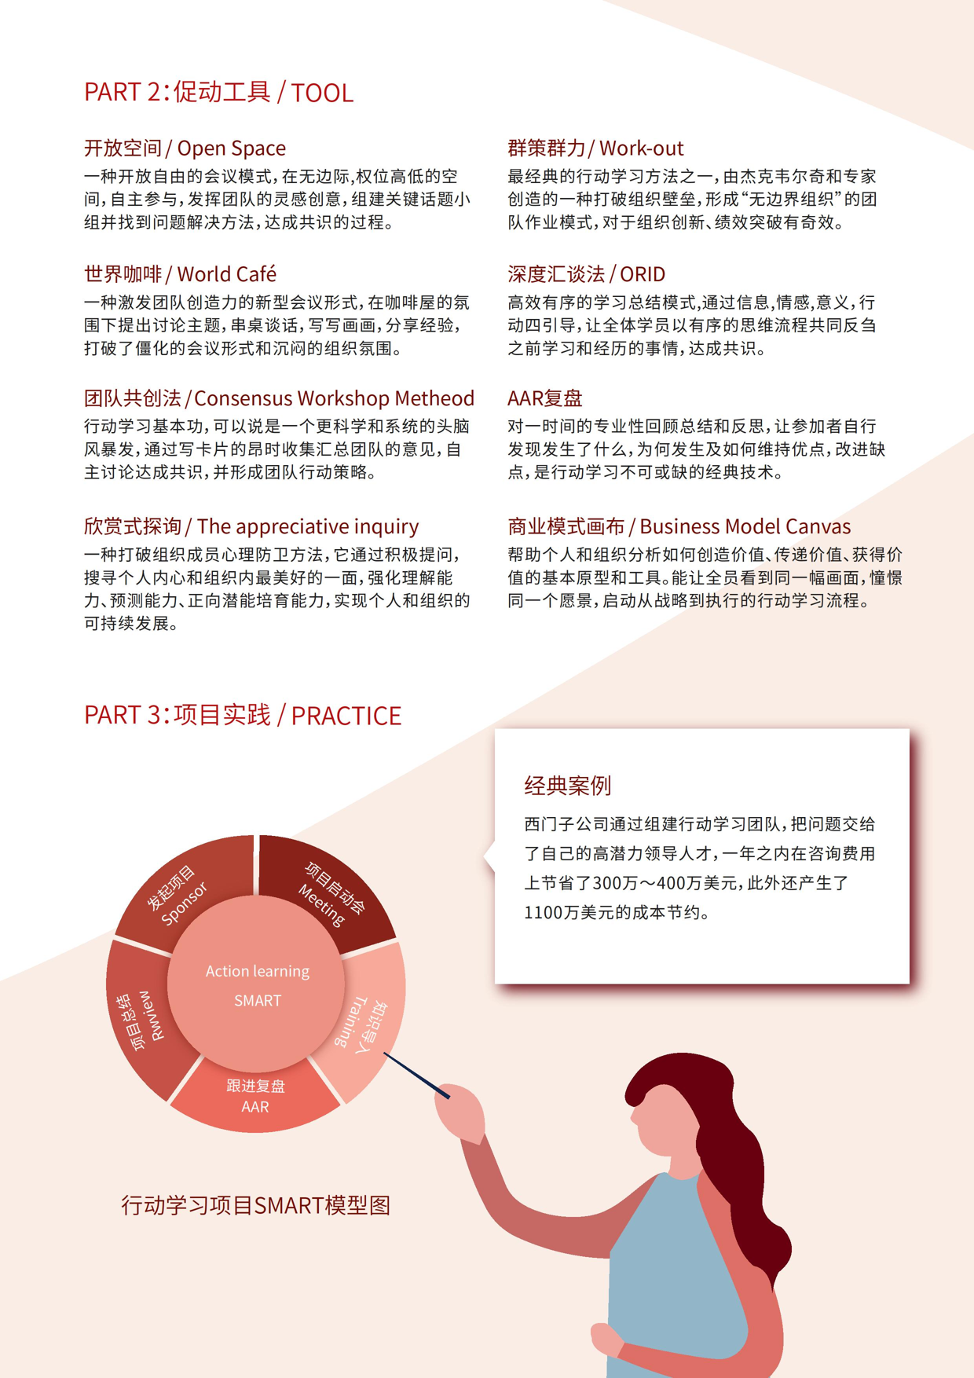
06
课程导师
Course Tutor

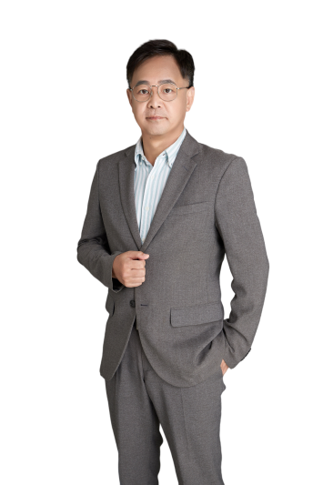

刘永中
专业
资格
- AACTP美国培训认证协会中国首席顾问
- 绩效派行动学习创始人
- 众行集团董事长
- 《行动学习使用手册：一本书讲透行动学习如何落地》作者
项目
案例
曾负责阿里巴巴、百度、搜狐、招商银行、中粮、七匹狼、中国建设银行浙江分行、广百集团、老板电器、新城地产等上百家著名企业的行动学习项目。

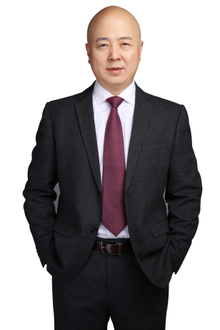

石鑫
专业
资格
- AACTP国际认证促动师导师
- 绩效派行动学习首席促动师
- 众行行动学习研究院院长
- 《行动学习实战指南》作者
项目
案例
曾负责招商银行、兴业银行、中国银行、欧菲光、东方国际、中铁隧道局、中广核、国家电网中海油、中信戴卡、北京燃气、北京TATA木门、山东凤祥、华润雪花等上百个行动学习项目。

陈晓燕
专业
资格
- AACTP国际认证促动师导师
- GEC（中国）专业委员会资深顾问
- 众行行动学习研究院副院长
项目
案例
曾负责OPPO、天虹商城、中铁隧道局、光明乳业、一汽大众、无限极、兴业银行、维格娜丝、浙江华之毅集团、老板电器、中原证券、中旅、揭阳移动、广州农商行、中铁一局等众多企业的促动师培养及行动学习项目。

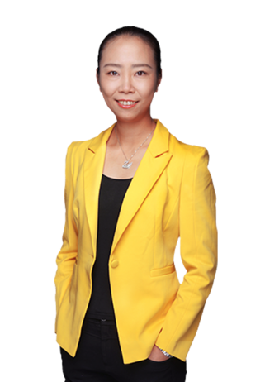

王育梅
专业
资格
- AACTP美国培训认证协会中国区主席
- AACTP国际认证LEAD NOW！赋能领导力教练导师
- AACTP国际认证培训管理师导师
项目
案例
曾负责中国海关总署、中国海运集团党校、中国移动集团党校、中国银行、交通银行、建设银行、招商银行、中国平安、中国铁路集团、云南电力集团、雅居乐、361度、vivo、盈德气体等上百家企业领导力发展项目。

姚志玲
专业
资格
- AACTP国际认证促动师导师
- AACTP国际认证复盘教练导师
- Gallup盖洛普全球优势教练
项目
案例
主导字节跳动、美团外卖、顺丰大学、OPPO、中国一汽等企业内部促动师与培训师认证；曾负责中国中铁、南方电网、南方电网、中国移动、中国联通、中国邮政、海尔集团、欧菲光、君乐宝乳业、招商银行等数十个行动学习项目。

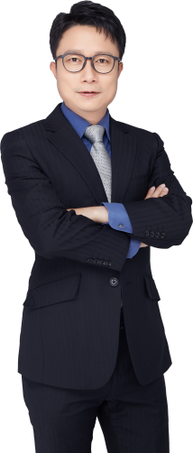

郑锐
专业
资格
- AACTP国际认证促动师导师
- AACTP国际认证复盘教练导师
- AACTP美国培训认证协会COO
项目
案例
曾负责曾负责招商银行、平安银行、温氏集团、万宁中国、日本特殊陶业、时代天使、鸿荣源地产、洋葱集团、南方电网、光明乳业、金宝贝早教、三七互娱、华润三九、中控技术、广州铁路局、ZURU玩具、广汽研究院、汾酒杏花村等促动师认证及行动学习项目。

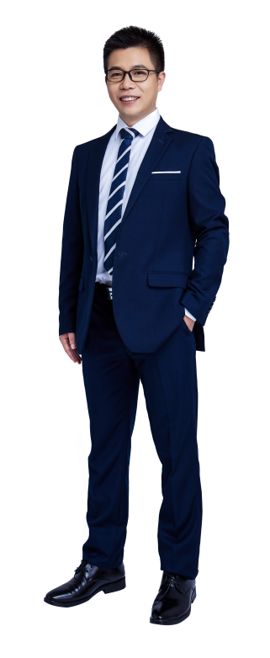

褚冬彪
专业
资格
- AACTP国际认证促动师导师
- AACTP国际认证复盘教练导师
- 金融业行动学习研究院院长
项目
案例
曾负责农业银行、建设银行、工商银行、中国银行、邮政储蓄银行、招商银行、兴业银行、华夏银行、光大银行、浦发银行、重庆银行、徽商银行、建湖农商行、盐城农商行、杭州联合银行、民泰银行、安徽五河永泰村镇银行等。

龚巧
专业
资格
- AACTP国际认证促动师导师
- AACTP国际认证复盘教练导师
- 北京大学应用心理学硕士
项目
案例
曾负责平安银行、兴业银行、江汉油田、奥海科技、三花汽零、思摩尔国际（SMOORE）、名雕装饰、鸿荣源地产、时代地产、欢乐谷、明亚保险等数几十个项目及工作坊。

07
课堂精彩瞬间
Wonderful Moments

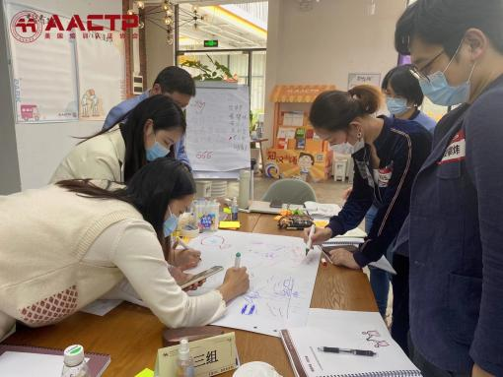
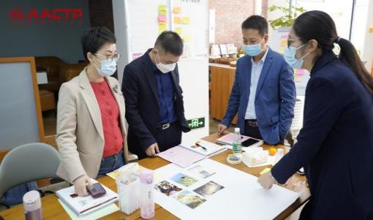
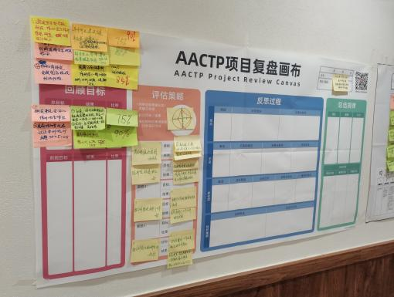
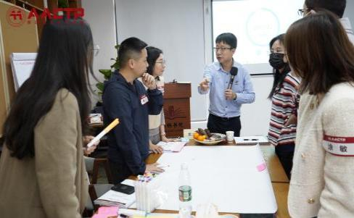
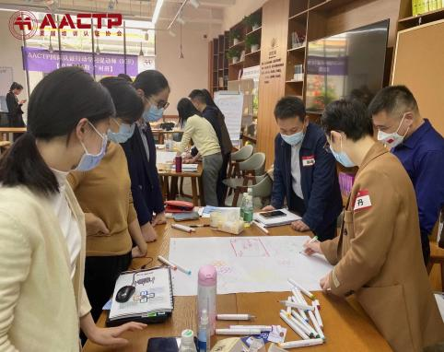
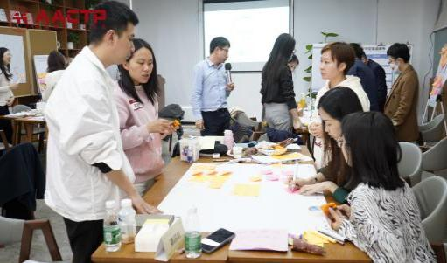
群策群力六步法--共启愿景
欣赏式探询
老师点评
项目复盘
团队共创
世界咖啡
08
AACTP认证路径
Authentication Path

